六年忠班十一月份班刊
花蓮縣文蘭國民小學六年忠班十一月份班級活動成果照片
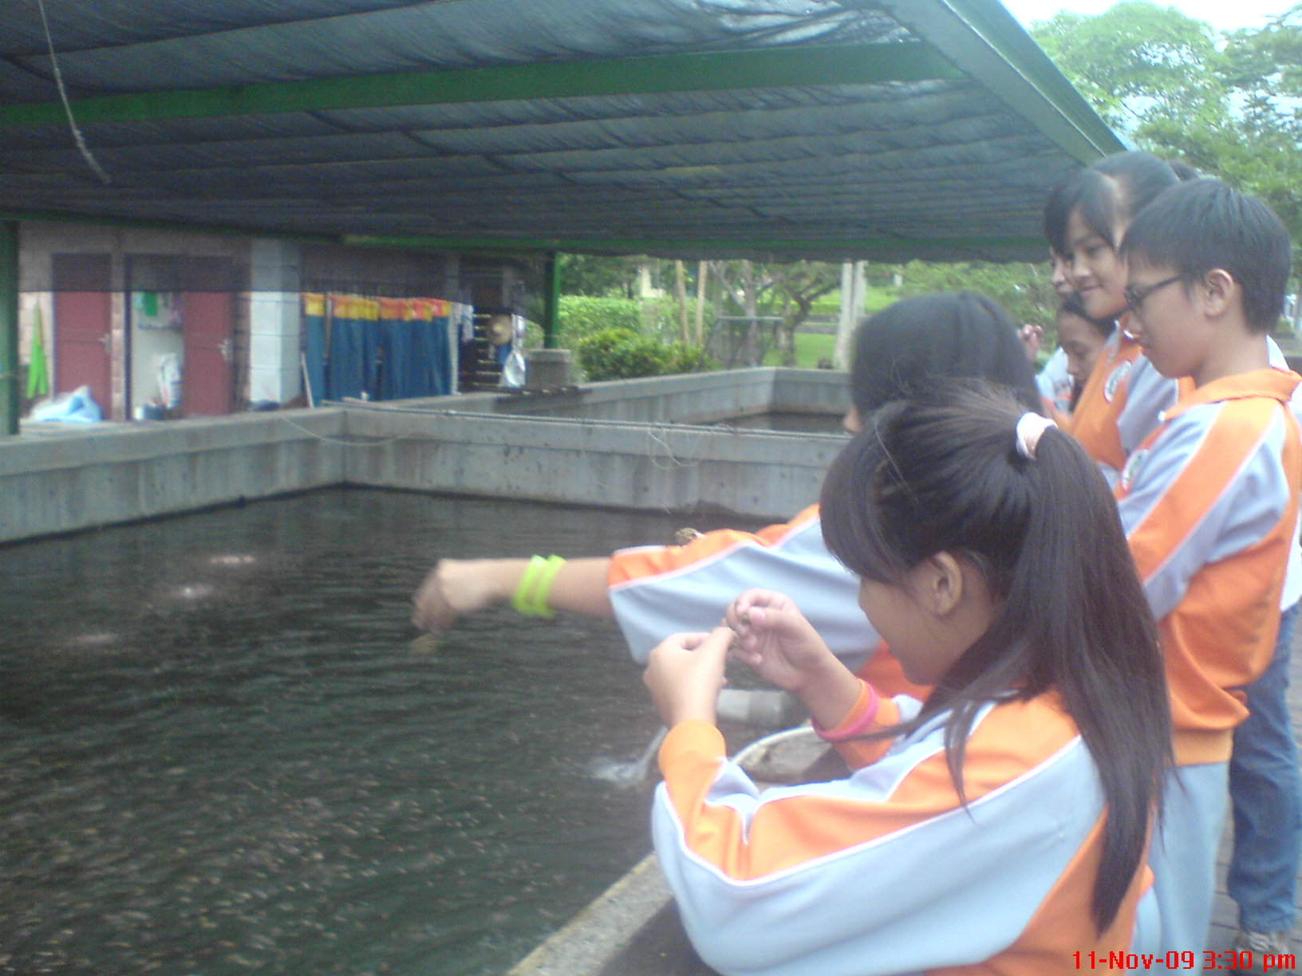 | 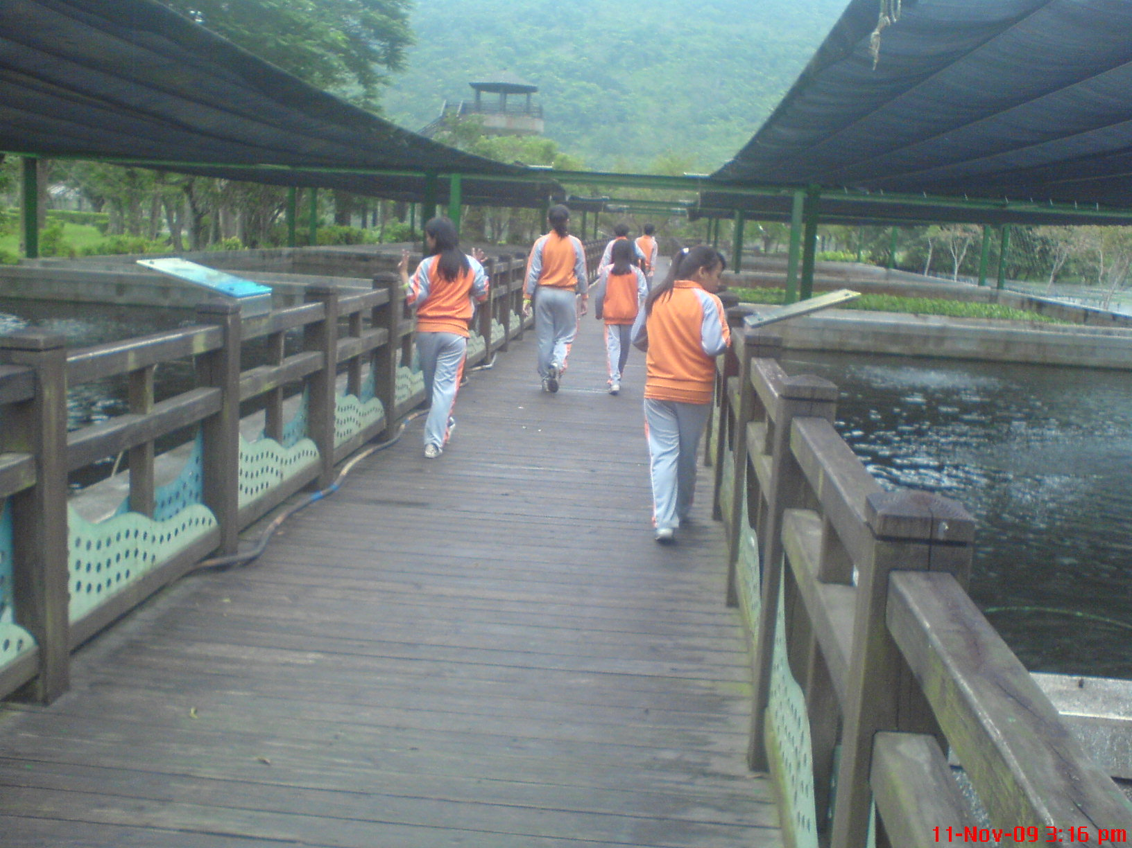
參加使命式鄉土計畫 | 參加使命式鄉土計畫
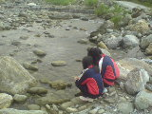 | 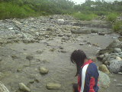
參加使命式鄉土計畫 | 參加使命式鄉土計畫
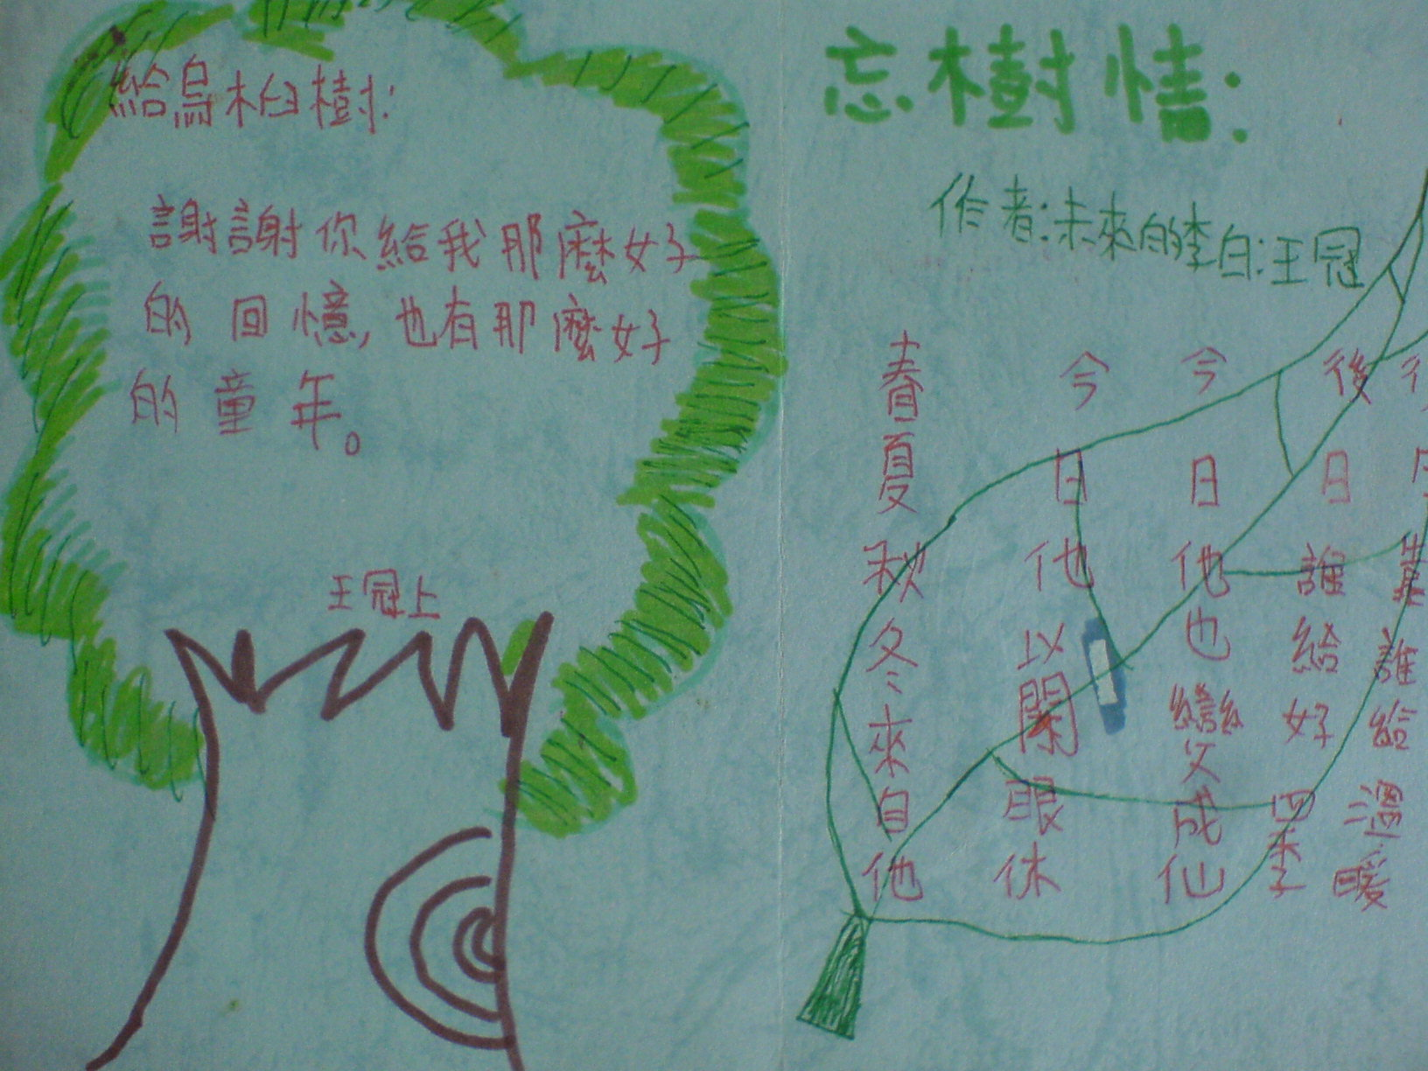 | 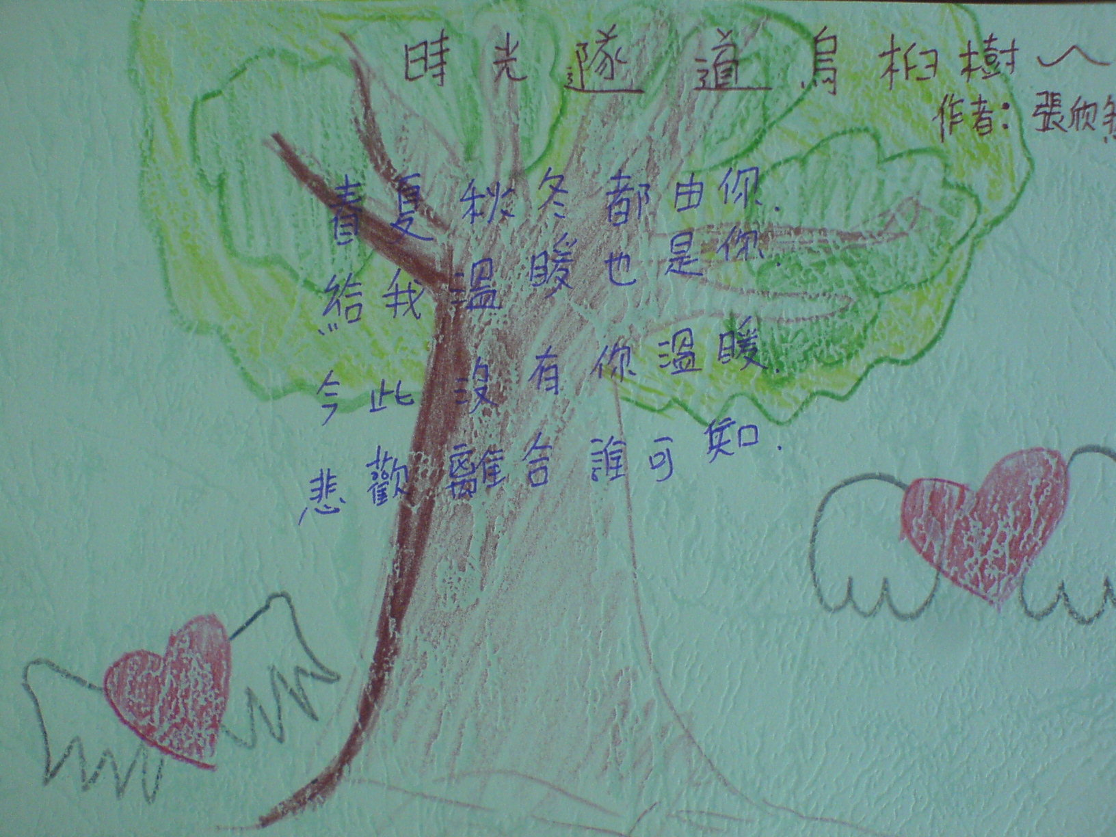
感念烏臼樹活動 | 感念烏臼樹活動
花蓮縣文蘭國民小學六年忠班十一月份班級活動成果照片
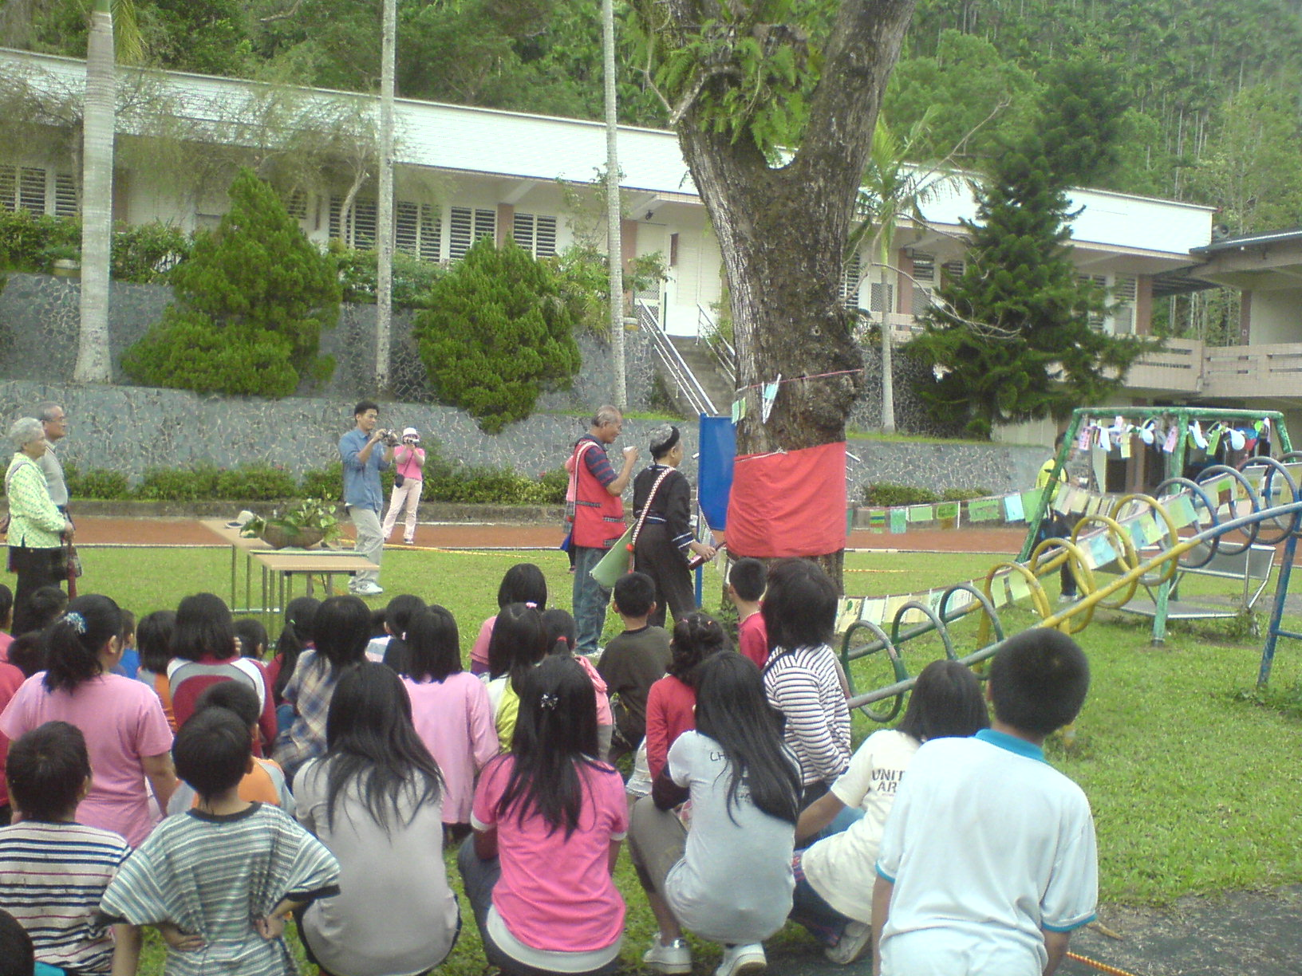 | 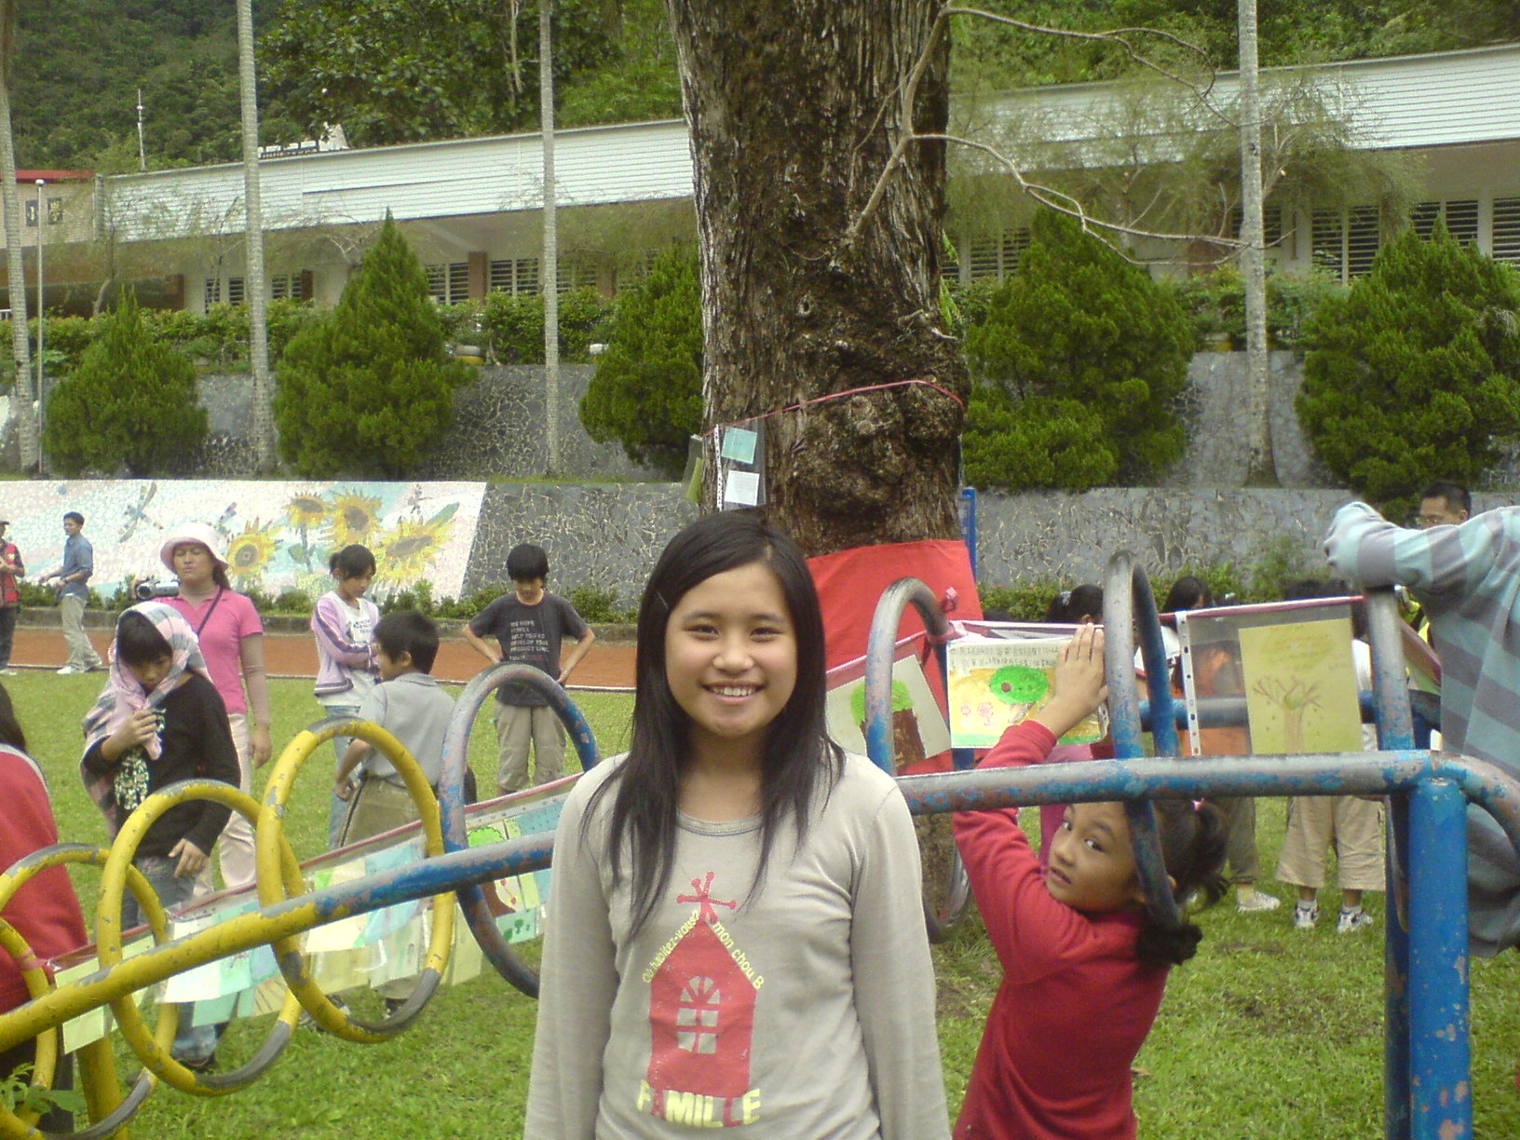
感念烏臼樹活動 | 感念烏臼樹活動
題目：「不准親吻噴火龍」讀後心得 劉怡君
可可是ㄧ隻噴火龍，牠在平常時，一點兒火也噴不出火來，連想煮荷包蛋都不能，但牠被別的動物或人親吻時，牠的臉會瞬間變，然成紅色的，然後可可會噴出可以把五座森林燒毀的火！跟平常差很多很多！跟平常差很多很多！

也不知道為什麼可可會這樣？是害羞？還是不喜歡別人親牠呢？我猜想牠應該是害羞，但我不知道別人是怎麼想的。在故事的開端原本是「助人為快樂之本」，但一個不小心，不注意，一下子就會變成了「樂極生悲」！可可想如果我的火這麼危險，那我就乾脆逃到深山裡去好了，於是，可可就躲到深山裡去，當我看到這一頁時，我心想如果你感覺自己很危險的話，不能躲起來就算了，如果森林要舉辦營火晚會時該怎麼辦呢？沒有其他人會噴火呀！

每個人應該都會碰到這種事吧！認為自己的行為很抱歉，就離開家，離開身邊所有的人，如果真的這樣做，反而會害到你身邊的人，他們會想：「我們做錯了什麼事，你要離開家？」，甚至離開你身邊最好的朋友！難道，我們以前做過的事，都像水一樣流掉了，就一去不返嗎？」回憶是很重要的禮物，請你珍藏這些記憶，也請你把握我們相聚的每分每秒。

這本書給了我一些啟示！如果我自己也像可可一樣的話，我會在別人親下去之前先說：「抱歉！我不喜歡別人親我」或者跑開，如果別人一直追的話，我會噴出一大把火，然後燒他，且告訴他：「我說過了，我不要別人親我，謝謝你！」

